仁濟醫院林百欣中學
「共建三十‧同創世紀」齊破健力士世界紀錄
由 ：校長
致 ：全體同事
日期：2013年4月16日

各位同事：
三十周年校慶慶祝活動隨著畢業頒獎典禮及校慶嘉年華暨音樂馬拉松的結束後，很快便會來到另一個高潮節目──「共建三十‧同創世紀」齊破健力士世界紀錄。在復活節假前，節目負責人劉世蒼副校長已向各位簡介節目安排，以下是一些活動的具體安排。

- 舉行日期：2013年5月3日（星期五）
- 舉行地點：荃灣城門谷運動場
- 時間及安排：
7:30工作人員進場；8:00見証人到場、本校同學在正門進入運動場；8:45其他學校及團體登記入座；9:30開幕儀式；10:00活動介紹；10:05進行「數多酷」比賽及創造健力士世界紀錄；10:50閉幕儀式；11:10宣布破紀錄儀式及拍照留念；11:30活動圓滿結束（詳見第４頁）
- 同事分工：
  - 活動籌委會已於2月26日成立，隨後亦招募了有關老師協助籌備之工作，詳見附件一。
  - 活動當天所有同事皆需於早上八時前抵達運動場。當活動所有程序完結後，除工作人員外，學校會在適當時候宣布可以離開的時刻。學生和老師下午不用上學。
  - 當天會有多間中、小學及其他團體到場參加活動，為我們一同締造創舉，全校仝人應親切熱情地款待參加者，令參加者有賓至如歸的感覺。
  - 由於活動當天程序緊迫，故不設中途休息時間，各人應於當天到場前自行享用豐富早餐。大會只會提供飲用水。
- 其他安排：
  - 為了要達到三千人參與的目標，班主任老師請提醒同學當天必須準時出席活動，當天活動乃學校的上課日子，無故缺席者將當作曠課處理。
  - 如因天氣惡劣而教育局在早上六時或以前宣布學校停課，則當天活動將會取消。
  - 同事及同學之衣著：除了擔任典禮及接待之同事外，同事可選擇穿運動服及端莊之便服；除了有工作之同學外，其餘同學穿整齊校服。
  - 為令各同事又更充份準備，部份同事和學生會在早一天到場進行準備工作，因此5月2日將會為夏令時間上課及只有第一至第六節，學生放學時間為正午十二時。需出席準備工作和同學之名單將在稍後發出。
  - 在4月23日所舉行之教職員會議上，我們會再討論進一步之安排。
- 今年的各項校慶活動得以順利舉行，實有賴各位同事的努力和無私奉獻。大家仍然要繼續努力，把校慶辦好，本人在此再次答謝全體同事在三十周年校慶活動裡的貢獻。

在此，本人預祝活動成功及創造學校歷史上第一個健力士世界紀錄。

校長
附件一：各老師的工作安排

項目 | 教職員 | 工作內容大綱
顧問 | 曹達明 | 為整個活動提供改善意見及培訓指導
協調及統籌 | 劉世蒼 顏瓊瑋 | 負責統籌及管理整個活動及有關安排
行政工作 | 劉世蒼 Henry | 場地申請／與運動場聯絡、警署備案、健力士註冊、遞交健力士文件、委任評判及見證人、橫額
財政工作 | 陳娟 | 管理所有收支項目、投標、管理撥款、收集單據、入賬
宣傳工作 | 盧祥錦 | 製作宣傳單張、海報、網上宣傳
嘉賓邀請 | Freda | 邀請嘉賓及聯絡跟進工作、邀請咭、致謝函件
場刊 | 郭穎璇 劉世蒼 | 場刊內容包括活動之介紹、健力士之歷史及介紹、出席嘉賓名單、贊助單位、出席團體名單、當天程序
主禮嘉賓紀念品 | 李超強 | 製作嘉賓、協辦及贊助機構紀念品
聯絡 | 郭穎璇* 張嘉敏 李俊毅 盧兆文 曾志洪 | 聯絡周邊中小學及屬校，通知活動細節；追收logo、出席名單及整理電郵資料
其他持份者之邀請 | 盧祥錦 李玉珍 Freda | 其他持份者包括家長、親屬、校友、校董會等
訓練 | 羅永智 | 請數學組向本校同學及其他參加單位提供數多酷訓練
新聞發布 | 劉自然 | 在網上發佈活動消息
場地分配④ | 何秋敏* 顏瓊瑋 | 在運動場內劃分參加單位之位置、嘉賓席、司令台、頒獎台、嘉賓出入及停留點、物資收發處等安排
設計及埸地佈置 | 李雅芳 賴偉珊 Gil | 邀請咭設計, 在運動場中進行佈置、佈景板及各項指示（學生協助）
總務①  + 工友 | 麥偉堅* 陳錦昌 尹國雄 Belinda Anly | 聯絡及租賃旅遊巴、為活動提供各項物品、工友人手安排；清場安排；確保音響器材之良好運作；為活動提供所需用品
運作組④ | 侯永賢* 盧兆文 李俊毅 張嘉敏 | 統籌比賽進行，包括數多酷遊戲咭、文具、計時裝置、獎項安排、預備得獎學校名單；在活動後找出答中全部之參加者名單（紅十字會協助）
印製證書及獎項① | Anly 蔡喜昌 | 製作當天參加機構及服務單位之感謝狀；製作事後出席證書及獎項證書；訂製獎盃
學生工作人員、工作証 | 廖錦婷 白耀昌 | 為工作人員編定工作時間、駐守地點、為學生提供飲料；預備獨立人士的工作人員、學生和老師工作人員証；事後輸入學生服務紀錄
文件工作 | 鍾嬋燕 | 草擬邀請信, 致謝函及有關文件; 草擬家長信、嘉賓致辭
啦啦隊 | 李玉珍 | 歡迎各參與單位，為參與者打氣及營造場內氣氛
停車場、運動場保安① | 董錫源* 陳旭芬 杜建業 李淑芬 | 管理旅遊巴及其他車輛之進出；在各出入口管理嘉賓及參加者之進出（童軍協助），閘口付費
救傷工作① | 麥偉堅 Freda | 由醫療輔助隊在場內駐守及提供急救服務
司儀組合② | 張家裕* 盧祥錦 張嘉敏 張志豪 Hollie | 擔任開幕禮及閉幕禮司儀，訓練學生司儀；在比賽進行中，使用中文和英文鼓勵參加者，為他們打氣；在整半天活動中宣佈各項程序
破健力士紀錄長跑隊⑦ | 林鸞英* 周佩詩 蔡喜昌 長跑學生 | 安排３０名師生及其他持份者在宣佈破健力士一刻持旗繞場一周報喜  陪跑老師包括：蔡喜昌 周佩詩 梁少奇 麥沃華 羅興文 李玉珍 顏瓊瑋  歡迎老師參與
紀念品① | 董錫源 Belinda | 預備三十周年物品（活動套包）、請工友把紀念品預先入袋

嘉賓及傳媒接待③ | 周淑賢* 歐陽劍明 梁曉程 麥沃華 麥偉堅 劉世蒼 Irene Freda Sara | 在活動當天接待嘉賓及各項程序之安排；聯絡及接待傳媒；茶點（女童軍協助）  在9:00 - 9:30am期間需加強人手，包括接待組老師及班主任老師協助
典禮② | 黃家儀* 鍾影紅 龔瑋欣 梁慧敏 彭慧敏 | 負責開幕、閉幕及各項頒獎程序（女童軍協助）
攝影及錄影④ | 羅興文* 陳安強 郭志強 IT組 | 擔任攝影及全程錄影工作；訓練及管理學生攝影工作
男童軍、女童軍、紅十字會 | 黃志達 謝志文 | 場內秩序及停車場管理、各出入口管理、嘉賓接待、頒獎及各項程序、傳遞工作
健力士紀錄④ | 廖偉能 梁少奇 羅永智 蔡喜昌 郭穎璇 | 統計參與人數、預備確認紀錄文件、腕帶。必須完全符合健力士世界紀錄提出的指引（紅十字會協助）
聯絡贊助商 | 劉世蒼 | 包括獎品及蒸餾水等
程序監督④ | 黃志達* 譚兆基 余文輝 甄嬿婷 | 協調及監察當日程序，確保各項活動程序順利進行
接待／人群控制⑤ | 謝志文* 周秀雯 陳娟 陳敏琪 鍾嬋燕 周佩詩 陳少君 陳瑞華 李潔嫻 林鸞英 李雅芳 林沛儀 梁翠蓮 林惠綠 楊曉慧 阮孟婷 何永傑 Sara 本校領袖生 家教會義工 校外義工  家教會義工及校外義工也需要在當天上午八前報到；在活動當天接待本校及其他參加單位之學生／持份者；安排出入次序；在9:00-9:30期間協助招呼嘉賓進場
班主任 | 黃力行(1A) 鄧義明(1B) 黃德懿(1C) 溫玉霞(1D) 劉翠蘭(2A) 李超強(2B) 蔡雯雯(2C) 林明(2D) 曾志強(3A) 曹一鵬(3B) 李俊毅(3C) 楊燕(3D) 李香麗(3E) 李惠源(4A) 廖錦婷(4B) 黃達華(4C) 陳惠敏(4D) 王叔陶(4E) 白耀昌(5A) 霍綺琪(5B) 鄭炳坤(5C) 何秋敏(5D) 劉自然(5E)  於當天負責各班之點名；在數多酷進行時陪伴該班進行數多酷；在9:00-9:30期間協助招呼嘉賓進場
*為項目負責人

控制中心：控制中心位於記者室，此室是為監督組、運作組、總務組、接待組、典禮組和IT組所使用。其功能為詢問處，招待記者，儲存數多酷物資、典禮用物資、總務組物資、佈置用物資，收發數多酷工作紙、點名紙及各項紀錄等。同事亦可於當天在此室簽到及把放私人物品。

各小組之開會日期：
組別 | 日期及時間 | 地點 | 負責同事
③嘉賓接待組 | 16/4 (五) 4:00pm | 教員休息室 | 周淑賢
①總務、紀念品、場地組 | 18/4 (四) 4:00pm | 禮堂會議室 | 麥偉堅
④監督及流程組 | 19/4 (五) 4:00pm | 禮堂會議室 | 顏瓊瑋
②典禮及司儀組 | 22/4 (一) 4:00pm | 禮堂會議室 | 黃家儀
⑤學校／單位接待組 | 24/4 (三) 4:00pm | AD2 | 謝志文
⑥學生工作人員 (與學生開會) | 30/4 (二) 4:00pm | 禮堂 | 謝志文
⑦30人長跑組 (與學生開會) | 自訂 | 由負責同事決定 | 林鸞英

活動當天程序安排：
時間 | 活動 | 地點 | 負責人 | 備註
0745 | 負責點數的童軍報到 | D閘 | 35st HKG | 負責童軍為非本校童軍
0800 | 本校同學開始入閘，並步向B座看台等候 | B座看台 |  | 入閘後不用即時派套包
0815 | 本校同學在跑道點名 | B座看台下的跑道 | 各班負責老師 | 點名時，由班長負責拿取足夠數量套包
0830 | 點名完畢後，同學返回看台各班已劃分的區域坐好 | B座看台 | 各班負責老師 | 班長負責在走廊把支庄水傳給同學  老師提醒同學千萬不要打開題目
0845 | 其他學校學生進場 | B、C、D閘 | 本校老師及領袖生 | 每間學校由一名老師接待；每一輛旅遊巴有一名同學接待，並高舉其學校的foam board帶領他們到指定地點安坐（進場時播放音樂）
註：每名參加者在入閘時皆有兩名外校童軍為他們派腕帶，而數多酷套包會預先放置在該之適當位置；每閘口有一位工友協助。另外，在每座看台下的跑道會有五位紅十字會工作人員駐守，老師如有需要，請揮手示意。
0920 | 查看所有參加者是否已安坐及領有套包 | 司令台 | 程序司儀 | 各嘉賓就坐於司令台前
0930 | 校監致歡迎辭 | 司令台 | 典禮司儀
0940 | 主禮嘉賓致辭 | 司令台 | 典禮司儀
0950 | 致送紀念品及拍照 | 司令台 | 典禮司儀 | 校監逐一致送紀念品予各嘉賓（女童軍協助）；
1000 | 活動介紹 | 司令台 | 程序司儀 | 劉副校長作活動介紹
1005 | 啟動儀式 | 全場 | 程序司儀 | 由各嘉賓剪綵升起直幅儀式、司儀交代開啟封包程序、校監及主禮敲鐘代表活動正式開始（童軍協助）
活動進行期間，所有參加者不得擅離座位；正式開始前要填寫資料，但不得翻開題目；司儀在開始後15分鐘宣布已達健力士的要求。完成數多酷的同學應繼續保持沉默，等三十分鐘過後，由校監再次敲鐘表示時間到。活動期間嘉賓可參與巨型數多酷；播放輕音樂
1050 | 頒發獎項及致送感謝狀 | 司令台 | 校監及各嘉賓 | 校監頒發獎項及致送感謝狀予各參與學校和單位、贊助機構（女童軍協助）
1110 | 宣佈健力士世界紀錄結果及拍照 | 司令台及跑道 | 核數師 | 由見證人簽署作實，並拍照；主禮嘉賓頒發獎項、出席機構感謝狀；在宣佈結果的一刻，一支由本校師生組成的30人長跑隊伍將持旗繞場一週向大家報喜；由專業攝影師負責拍照，並需拍下全景照片
1130 | 活動圓滿結束，嘉賓先行離座，友校及本校師生跟指示離席 | D閘及A閘 | 男女童軍
- 待嘉賓離開後，各學校可到司令台前的背景幕前拍照留念
- 學校的負責老師及同學協助除下横額，並把相關的橫額交給該學校之負責老師
- 各學校需聽從指示有秩序地離開運動場；所有自行離開之學生可以利用Ｂ閘及Ｃ閘
- 如學校有旅遊巴接送離場，該校學生需留在看台，並留意大會指示才可離開運動場
- 如果天氣不佳，但教育局並無宣佈停課，活動會如常進行。本校同學的點名程序會在看台進行；其他學校/單位之套包派送改在看台進行；嘉賓之聚會改在記者室外進行；開幕和閉幕儀式改在A座看台之嘉賓席進行
- 需要訂3m × 6m Booth共兩個

主禮嘉賓

- 民政事務局副局長 許曉暉SBS太平紳士
- 香港立法會議員 田北辰BBS太平紳士
- 荃灣區議會主席 陳耀星SBS太平紳士
- 葵青區議會主席 方平太平紳士
- 荃灣民政事務專員 葉錦菁太平紳士
- 葵青民政事務專員 羅應祺太平紳士
- 香港中文大學 曹宏威教授BBS
- 香港中文大學數學系系主任 陳漢夫教授
- 教育局總學校發展主任(荃灣及葵青) 李周若蘭女士
- 飛達帽業控股有限公司董事總經理 顏顏寶鈴女士
- 專業核數師 黃龍德先生
- 兒童的科學總編輯 孫麗珊小姐
- 仁濟醫院林百欣中學家教會主席 陳仲媚女士
- 仁濟醫院林百欣中學校友會主席 曾憲詩女士
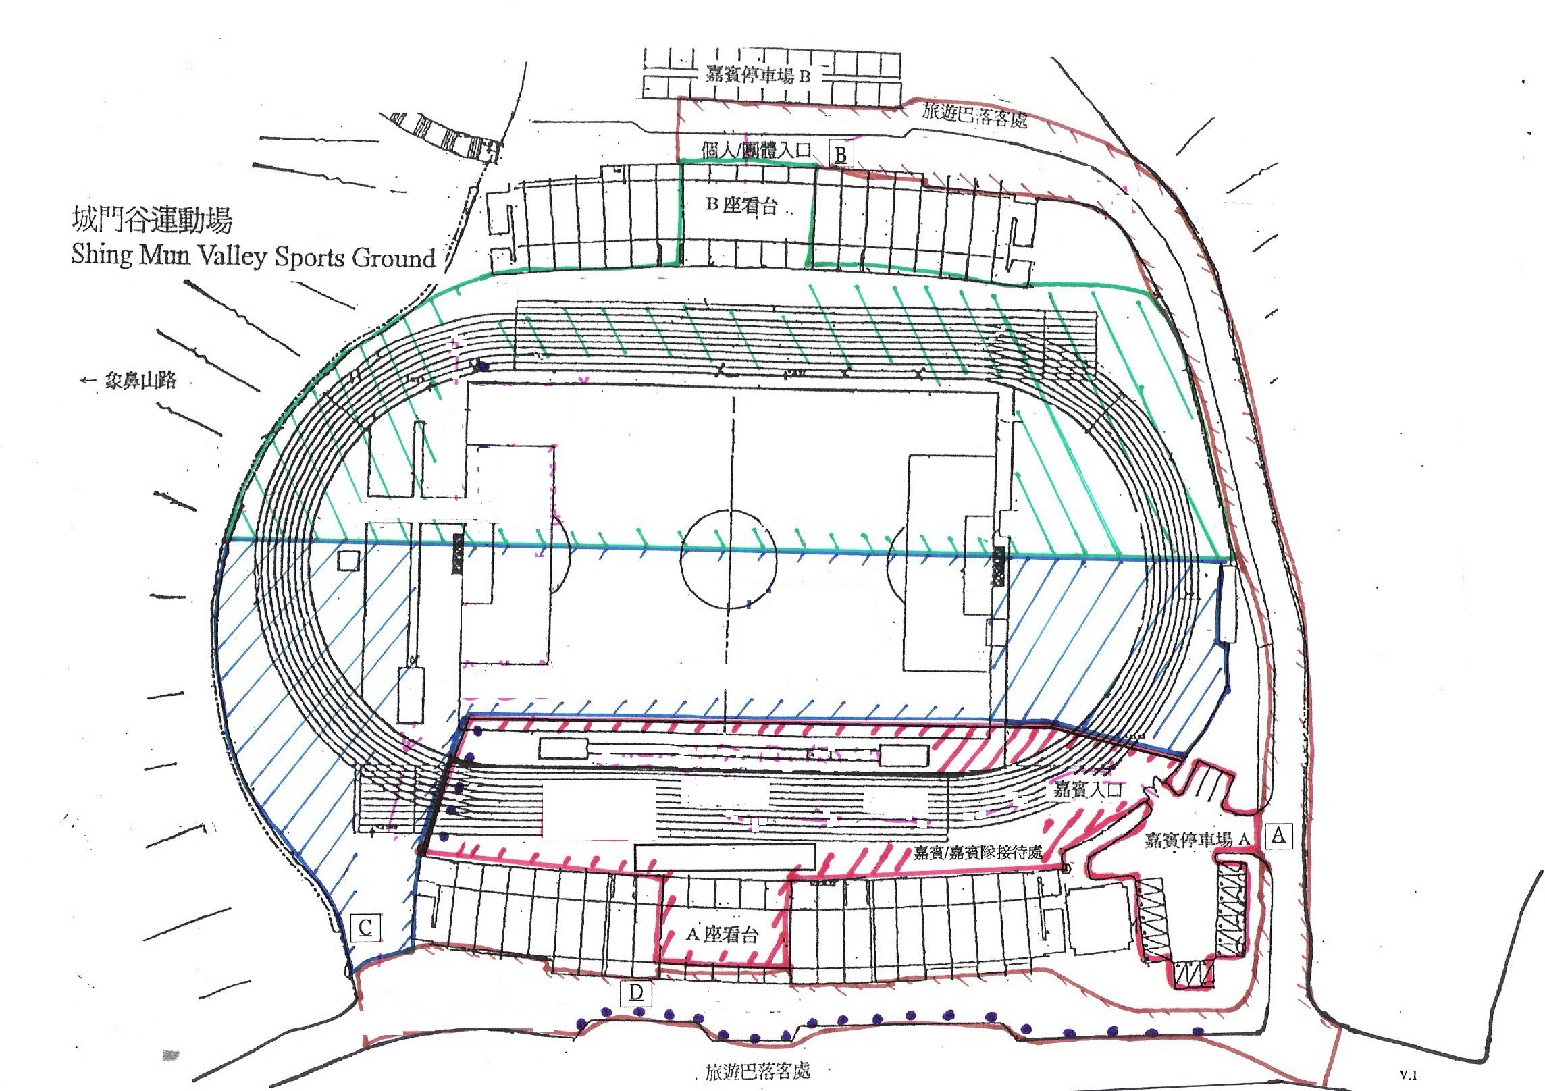
仁濟醫院林百欣中學
「共建三十‧同創世紀」齊破健力士世界紀錄

班負責老師工作安排

- 工友會在上午七時四十五分在Ｂ座看台下掛上班牌。
- 老師請於早上八時前抵達運動場到控制中心簽到，及領取兩張點名紙及label紙。一張是在正式點名時候用，另一張是紀錄遲到學生。
- 學生會在八時正開始入閘（由Ｄ閘口進入），請學生不要上看台。
- 司儀會於八時十五分開咪請同學在班牌前排好隊，請老師到Ｂ座看台跑道為所屬之班別點名。
- 點名完畢後，各班需依照劃分好的區域在看台坐好。坐好後，請班長把點名紙交到控制中心，命他／她在五分鐘內必須返回座位。
- 若有家長到場，他們會被安排集中坐在屬於我校位置的空椅上。請附近老師代為招待。
- 老師為同學分發物資，包括、０８奧運帽、金屬扣章及支庄水。把金屬扣章扣在帽的左則。
- 若有學生遲到，請在另一點名字上記下該同學到達時間。在當天所有活動完結後，將「遲到」點名紙交回控制中心。
- 約上午九時，把學生分組，每位同學派發一張label紙，請他們貼在右胸前；每五十個學生是同一隻顏色的label 紙。
- 約上午九時十五分，向學生分派數多酷套包。點算套包內是否有數多酷工作紙（粉紅色）、墊底板、已刨好的鉛筆、當天星島日報、代糖，請同學切勿打開數多酷工作紙。如有遺漏或需要更換，可向跑道上的紅十字會成員示意。
- 開幕儀式將於上午九時三十分開始，請同學保持安靜。
- 約在上午九時四十五分，有義工監察員會到我們學校為同學點算「學生積極參與人數」。
- 約於上午十時，劉副校長會作活動介紹。屆時會請大家打開工作紙及聽從指示寫名；在聽到敲鐘聲響後才可開始工作。
- 看管學生在首十分鐘內必須要盡力去做，不可去廁所、睡覺、交談。十分鐘過後，仍需鼓勵他們繼續完成整份工作紙。
- 十分鐘過去後，義工監察員會填寫監察紀錄紙並親自交回控制中心，隨後返回他們原先所屬之崗位。
- 在三十分鐘過去後，請老師收回工作紙，寫名的一面向上，疊好後交到跑到上的紅十字會同學。紅十字會同學會再交到控制中心。
- 閉幕儀式將於十時五十分開始，請同學保持安靜。
- 當聽到成功打破健力士世界紀錄後的宣佈後，請鼓掌。請為場下之長跑隊成員打氣。
- 在宣佈拍攝大合照時，所有參加者必須帶上帽子。
- 活動約於十一時三十分完成，屆時請留意司儀的宣佈，安排同學離場。
- 是否準許同學查看手提電話？何時關電話？是否準許同學在看台上飲食？

全體教職員會議備忘

- 向老師查詢有否帶回此份文件。
- 交代現在之進度，包括參加人數、出席嘉賓名單／見証人等。
- 聲明這是一項全新的工作，有很多的地方如有諗漏不周，請多多包涵。因此，可能會有些老師的工作會有所調動，甚至在活動當天借掉。
- 校長、籌委、學校職員和其他協助單位已為此事周章多時，現在只差一步。請各位同事繼續多多支持。
- 若能成功打破健力士世界紀錄，請是我們全體師生上下的光榮，請同學好好珍惜。
- 雖然這次活動是由我們學主辦，但實在是有賴荃、葵及仁濟各友校的鼎力支持。所以，光榮也是屬於大家。
- 班主任老師於下午星期四再次提醒同學出席，並需於上午八時到場前用過早餐。所有遲到、校服違規者，一律跟在學校正常上課時的處理無異。如在早上六時或以前教育局並無宣佈全日制學生停課，同學仍需前往運動場。
- 五月二日（星期四）是行夏令時間，只進行第一至第六節課堂。學生放學時間為中午十二時。
- 如無特別工作，學生及老師需要上午八時前到達運動場；老師到控制中心簽到。
- 老師當天的衣著為smart casual wear，個別工作者例外。老師車請泊在石圍角邨或象山邨。
- 若需要進行準備工作或綵排的師生，需於下午二時前自行到達城門谷運動場。預計工作會在下午五時前完成。需到運動場的師生為男女童軍、紅十字會、攝影組、長跑組、典禮及司儀組、場地佈置、總務組、停車場及保安組。
- 如有查詢，可找我或顏瓊瑋老師。
- 有關於五月四日（星期六）中三級家長日之安排？？？

